学生管理服务平台登录演示

1. 打开学校主页，在“人才培养”窗口下点击“学生服务平台”

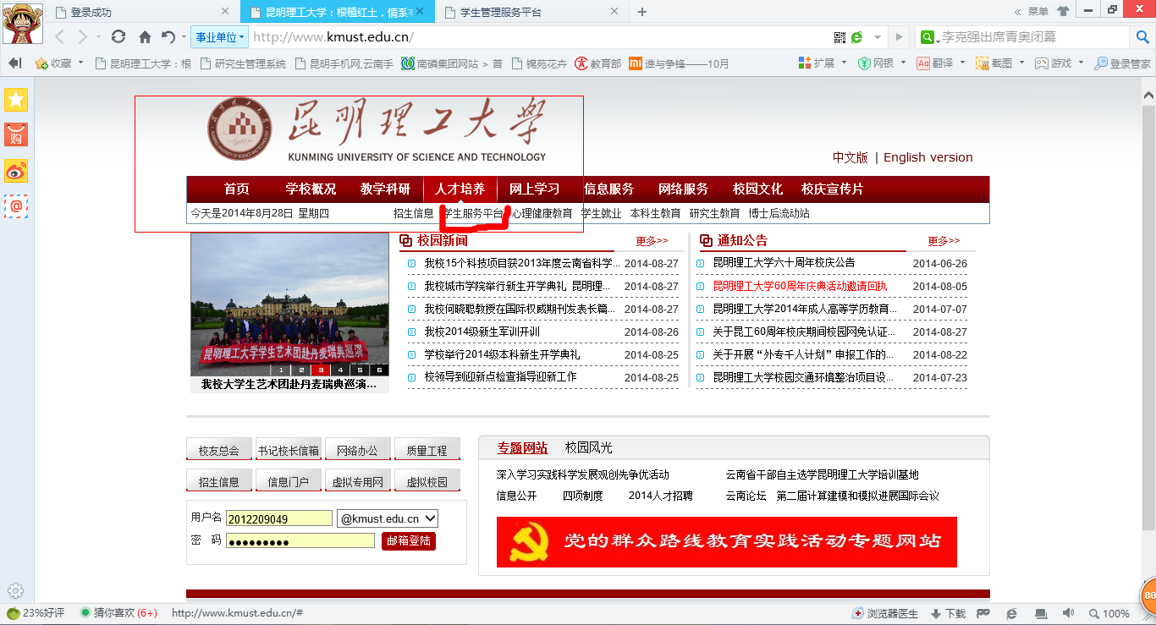

2、登录账号，账号为学号，初始密码为：123456

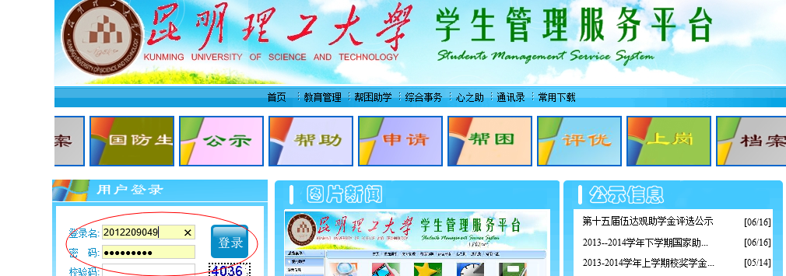

3、选择“贫困生申请”窗口 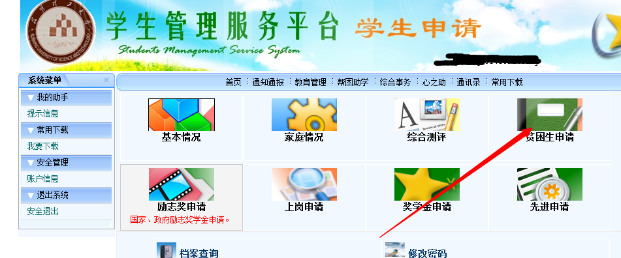

4、点击“申请”并按照提示步骤填写申请，完成后提交即可打印预览“家庭经济困难学生申请表”

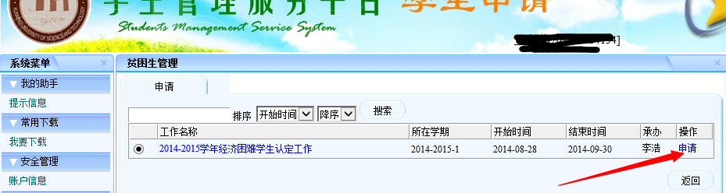

5、账号密码修改，可在登录成功后的窗口右下角点击“密码修改”：

